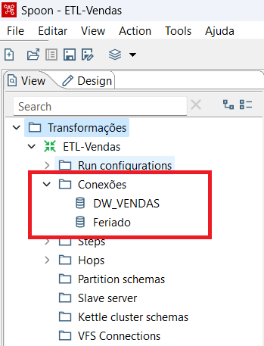

Caso não tenha nenhuma conexão adicionada. Deverá clicar com o botão direito do mouse e adicionar a conexão faltante. Atente-se aos detalhes:

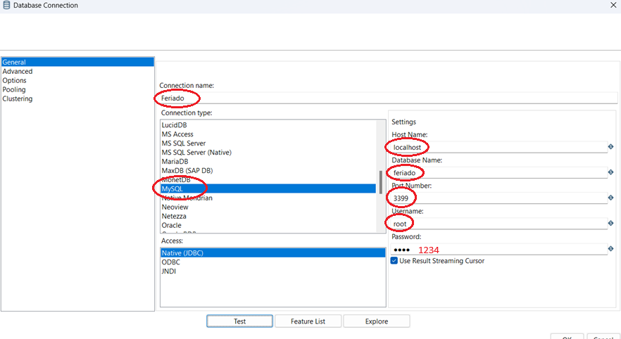

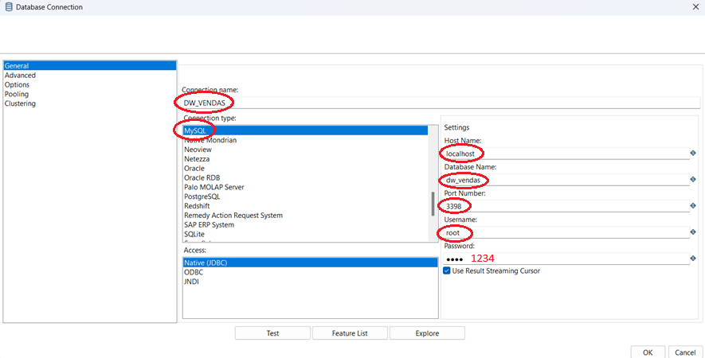

Além disso, verifique se todas as etapas de carregamento de dados estão da maneira abaixo:

